Medieninformation

Opasna ljubavna igra
von Branislav Nušić
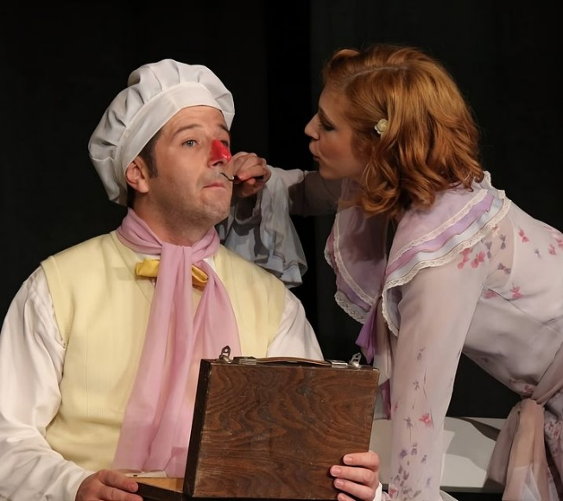
„Gefährliches Liebesspiel” ist eine typische Nušić-Komödie – witzig, pointiert und satirisch, aber auch besonders, weil sie das Emigrantenleben und den Geist der Menschen zeigt, die sich trotz Kriegsleiden und Entbehrungen bemühen, Freude und Lachen zu bewahren. Das Publikum wird das wiedererkennen, was bei Nušić immer am wichtigsten war: Liebe, Einfallsreichtum und unzerstörbarer Optimismus.
Die Handlung spielt in Paris, wo sich auch Dr. Hipolit Monel, Flüchtling und Arzt, wiederfindet. Er versucht, ein ungewöhnliches Experiment durchzuführen. Sein Ziel ist es, zu beweisen, dass man die Liebe durch „Psychotechnik” unterdrücken kann. Doch wie es in Nušićs Komödien stets der Fall ist, erweisen sich Natur und Gefühle stärker als jede wissenschaftliche Theorie – und so verwandelt sich das Experiment in ein heiteres Spiel voller Missverständnisse, Ironie und unwiderstehlichem Humor. Dieses Stück ist nicht nur eine Komödie – es erinnert auch daran, wie wichtig Humor und Liebe in den schwersten Zeiten sind. „Gefährliches Spiel” bringt Lächeln, Wärme und Freude, aber auch die Botschaft, dass man gegen die Liebe nicht kämpfen kann – denn die Liebe ist immer stärker als jede Theorie.
Die Inszenierung stammt vom erfahrenen Regisseur Velizar Mitrović, für Bühnenbild und authentische Atmosphäre sorgen Boris Maksimović (Bühnenbild) und Danica Rakočević (Kostüme).
mit Branko Đurić, Iskra Brajović, Milan „Caci” Mihailović, Vladimir Tešović, Miljan Prljeta, Vasilija Kokotović
in serbischer Sprache

Termin: 23.11.2025
Beginn: 19:30 Uhr
Preise: Euro 35,-/30

Kartenvorverkauf: 1040 Wien, Argentinierstraße 37
von Montag bis Samstag von 13.00 bis 18.00 Uhr
Karten Hotline: 01/501 65/13306
www.akzent.at
Pressefotos in 300dpi und –texte für Ihre Ankündigung stehen auf unserer Website www.akzent.at in unserem Pressebereich zur Verfügung.

